

**Федеральное государственное автономное образовательное учреждение  
высшего профессионального образования  
«Национальный исследовательский ядерный университет «МИФИ»**

**Факультет «Информационная безопасность»**

Отчёт по

Лабораторной работе №2-3:

«SQL–аналитика»

Выполнила: Чыонг Тхи Ан Хай

Группа: Б17-565

Преподаватель:  Куприяшин М.А.

Москва 2020

Поскольку база данных, использованная в предыдущих работах, не соответствует текущим лабораторным требованиям, создала новую базу данных:

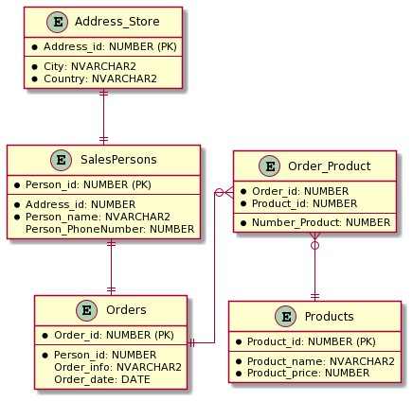

Листинг использованных инструкций SQL в [1]

**Цель работы**

Изучение продвинутых аналитических возможностей Oracle Database.

**Ход работы**

***0***. ***Продемонстрировать обновление таблицы посредством операции слияния (инструкция MERGE).***

Использовать оператор MERGE для выбора строк из одного или нескольких источников для обновления или вставки в таблицу или представление. Можно указать условия, чтобы определить, обновлять или вставлять в целевую таблицу или представление.

Этот оператор - удобный способ объединения нескольких операций. Это позволяет избежать использования нескольких операторов DML INSERT, UPDATE и DELETE.

- Создайте таблицу бонусов с бонусом 50 по умолчанию для продавцов с более чем 2 заказами

CREATE TABLE bonuses (Person_id NUMBER (3, 0), bonus NUMBER DEFAULT 50);

INSERT INTO bonuses (Person_id)

(SELECT Person_id FROM

(SELECT o.Person_id, COUNT (o.Person_id) a FROM Orders o

GROUP by Person_id) WHERE a>=2);

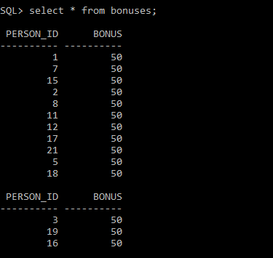

* Каждому продавцу, работающему в московском филиале, начисляется дополнительный бонус 25. Добавили и обновили в таблицу *bonuses*.

MERGE INTO bonuses b

USING (SELECT Person_id, City FROM SalesPersons s, Address_Store a

WHERE s.Address_id = a.Address_id and a.City = ’Moscow’) pa

ON (b.Person_id = pa.Person_id)

WHEN MATCHED THEN UPDATE SET b.bonus = b.bonus + 25

WHEN NOT MATCHED THEN INSERT (b.Person_id, b.bonus)

VALUES (pa.Person_id, 25);

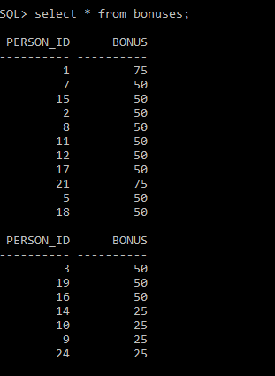

***1. Спроектировать и составить отчёт по разработанной базе данных с промежуточными итогами на основе расширенной группировки GROUP BY ROLLUP;***

В дополнение к обычным результатам агрегирования, которые мы ожидаем от предложения GROUP BY, расширение ROLLUP производит групповые промежуточные итоги справа налево и общий итог. Если «n» - это количество столбцов, перечисленных в ROLLUP, будет n + 1 уровней промежуточных итогов.

Отчет о доходах от продаж по продуктам, (продуктам + странам) и всем:

SELECT p.Product_id, a.Country, SUM (p.Product_Price*op.Number_Product) Sum

FROM Products p

INNER JOIN Order_Product op ON op.Product_id = p.Product_id

INNER JOIN Orders o ON op.Order_id = o.Order_id

INNER JOIN SalesPersons s ON o.Person_id = s.Person_id

INNER JOIN Address_Store a ON a.Address_id = s.Address_id

GROUP BY ROLLUP (p.Product_id, a.Country);

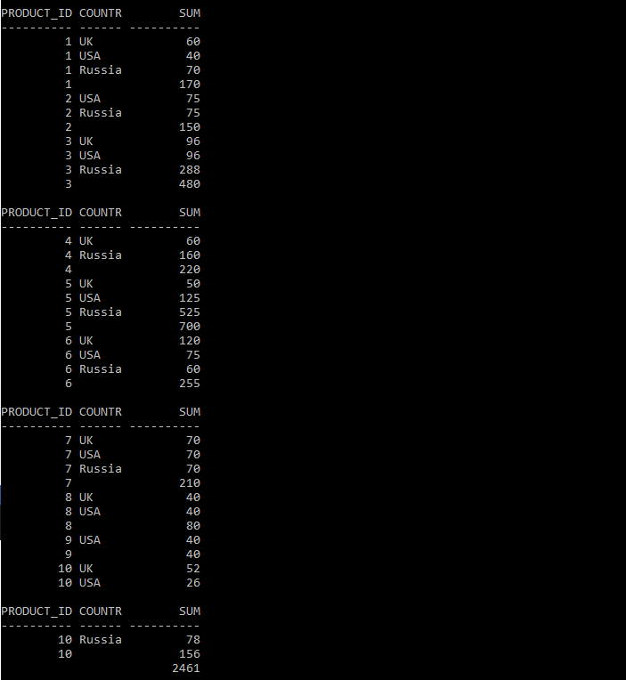

***2. Спроектировать и составить отчёт по разработанной базе данных на основе расширенной группировки «гиперкуб» (GROUP BY CUBE) или GROUPING SETS. На примере этого отчёта показать, как работают данные режимы группировки;***

- Предложение GROUPING SETS – это дальнейшее расширение предложения GROUP BY, которое можно использовать, чтобы задать несколько группирований данных.

* Отчет о доходах от продаж по (продуктам + странам) и (продуктам + продавцам)

SELECT s.Person_id, p.Product_id, a.Country, SUM (p.Product_Price*op.Number_Product) Sum

FROM Products p

INNER JOIN Order_Product op ON op.Product_id = p.Product_id

INNER JOIN Orders o ON op.Order_id = o.Order_id

INNER JOIN SalesPersons s ON o.Person_id = s.Person_id

INNER JOIN Address_Store a ON a.Address_id = s.Address_id

GROUP BY GROUPING SETS ((p.Product_id, a.Country), (p.Product_id, s.Person_id));

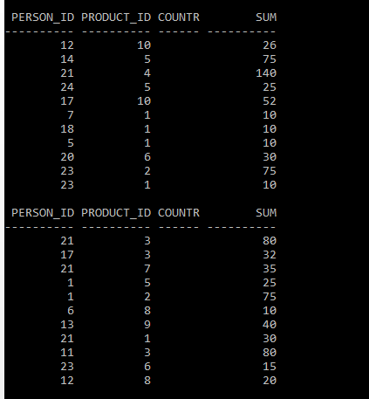

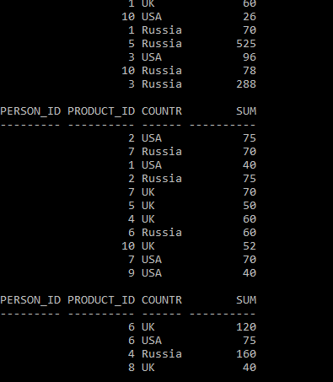

* Помимо промежуточных итогов, генерируемых расширением ROLLUP, расширение CUBE генерирует промежуточные итоги для всех комбинаций указанных измерений. Если «n» - это количество столбцов, перечисленных в CUBE, будет 2n промежуточных комбинаций.
* Отчет о доходах от продаж по продуктам, странам, продавцам, (продуктам + странам), (продуктам + продавцам), (странам + продавцам), (продуктам + странам + продавцам) и всем:

SELECT s.Person_id, p.Product_id, a.Country, SUM (p.Product_Price*op.Number_Product) Sum

FROM Products p

INNER JOIN Order_Product op ON op.Product_id = p.Product_id

INNER JOIN Orders o ON op.Order_id = o.Order_id

INNER JOIN SalesPersons s ON o.Person_id = s.Person_id

INNER JOIN Address_Store a ON a.Address_id = s.Address_id

GROUP BY CUBE (p.Product_id, a.Country, s.Person_id);

***3. Спроектировать и составить матричный отчёт по разрабатываемой базе данных с применением оператора PIVOT. В случае, если в базе данных нет подходящей таблицы, можно создать её специально. Также допустимо реализовать вместо этого запрос на базе оператора UNPIVOT. На примере этого отчёта (запроса) показать, как работает этот оператор;***

Предложение Oracle PIVOT позволяет вам написать запрос кросс-табуляции, начиная с Oracle 11g. Это означает, что вы можете агрегировать результаты и вращать строки в столбцы.

Статистика количества каждого проданного продукта по странам:

SELECT *

FROM (SELECT p.Product_id, a.Country, SUM (op.Number_Product) Qty

FROM Products p

INNER JOIN Order_Product op ON op.Product_id = p.Product_id

INNER JOIN Orders o ON op.Order_id = o.Order_id

INNER JOIN SalesPersons s ON o.Person_id = s.Person_id

INNER JOIN Address_Store a ON a.Address_id = s.Address_id

GROUP BY GROUPING SETS ((p.Product_id, a.Country))) PIVOT (SUM (Qty)

FOR Country

IN ('Russia','USA','UK'));

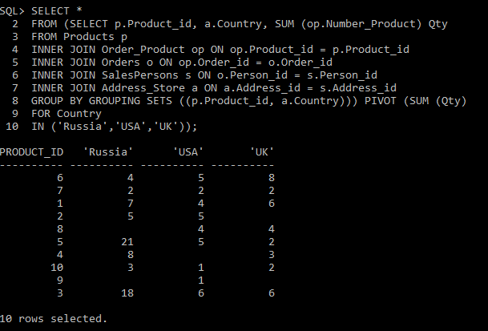

***4. Выделить в базе данных таблицы фактов (FACT TABLE) и таблицы измерений (DIMENSION TABLE). На основе этих таблиц создать измерения (CREATE DIMENSION) и иерархии. Использовать их для создания аналитического представления. Убедиться в работоспособности аналитического представления при помощи нескольких запросов.***

Добавить в таблицу Order_Product: Address_id

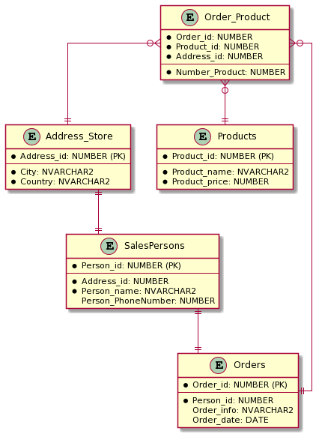

*Update info in table Order_Product:*

MERGE INTO Order_Product op

USING (SELECT s.Address_id, o.Order_id FROM SalesPersons s, Orders o

WHERE s.Person_id = o.Person_id) a

ON (op.Order_id = a.Order_id)

WHEN MATCHED THEN UPDATE SET op.Address_id = a.Address_id;

4.1 FACT TABLE and DIMENSION TABLE

|  |  |  |
| --- | --- | --- |
| Fact Table | Order_Product | Она содержит первичные ключи измерений "Orders" и "Products", а также связанные с ними факты, такие как количество продукта. |
| Dimension Table | Address_Store | Таблицы измерений предоставляют описательную информацию для всех измерений. |
| SalesPersons |
| Orders |
| Product |

4.2 Cоздать измерения (CREATE DIMENSION) и иерархии.

CREATE OR REPLACE ATTRIBUTE DIMENSION Address_dim

DIMENSION TYPE STANDARD

USING Address_Store

ATTRIBUTES (Address_id, City, Country)

LEVEL Id

KEY Address_id

DETERMINES (City)

LEVEL CITY

KEY City

DETERMINES (Country)

LEVEL COUNTRY

KEY Country;

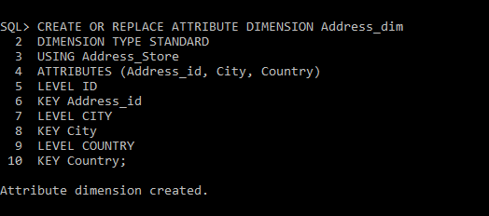

CREATE OR REPLACE HIERARCHY Address_hier

USING Address_dim

(Id CHILD OF

City CHILD OF

Country);

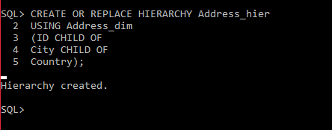

SELECT column_name from ALL_HIER_COLUMNS WHERE HIER_NAME = 'ADDRESS_HIER';

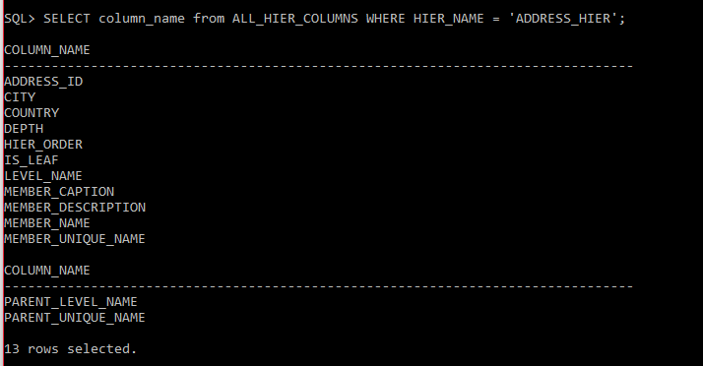

4.3 Cоздания аналитического представления.

Аналитические представления обеспечивают быстрый и эффективный способ создания аналитических запросов к данным, хранящимся в существующих таблицах и представлениях базы данных.

Аналитические представления организуют данные с помощью размерной модели. Они позволяют легко добавлять агрегаты и вычисления к наборам данных и представлять данные в представлениях, которые можно запрашивать с помощью относительно простого SQL.

CREATE OR REPLACE ANALYTIC VIEW Order_Product_av

USING Order_Product

DIMENSION BY (Address_dim

KEY Address_id REFERENCES Address_id

HIERARCHIES (

Address_hier DEFAULT))

MEASURES

(Number_Product FACT Number_Product)

DEFAULT MEASURE NUMBER_PRODUCT;

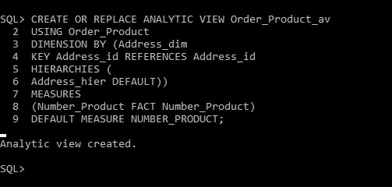

- Запросе аналитическое представление Order_Product_av включает единую иерархию

SELECT * FROM Order_Product_av HIERARCHIES (Address_hier)

ORDER BY Address_hier.hier_order;

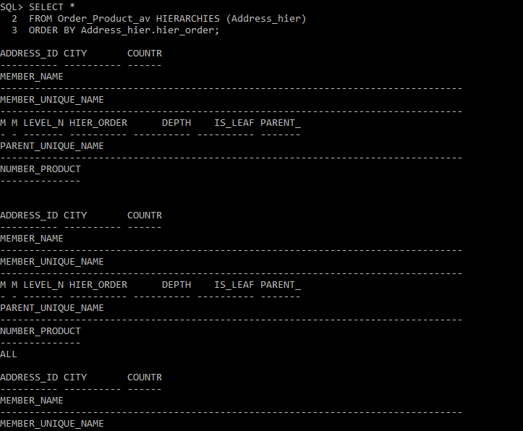

- Выбрать количество продуктов на уровне городов.

SELECT City, Number_Product

FROM Order_Product_av

WHERE Address_hier.level_name = 'CITY';

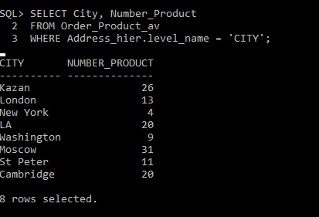

**Залючение**

В данной работе:

* Продемонстрировали обновление таблицы посредством операции слияния (инструкция MERGE);
* Спроектировали и составили отчёт по разработанной базе данных с промежуточными итогами на основе расширенной группировки GROUP BY ROLLUP, GROUPING SETS, GROUP BY CUBE;
* Спроектировали и составили матричный отчёт по разрабатываемой базе данных с применением оператора PIVOT;
* Выделили в базе данных таблицы фактов (FACT TABLE) и таблицы измерений (DIMENSION TABLE). На основе этих таблиц создали измерения (CREATE DIMENSION) и иерархии, аналитическое представление

Ссылка:

[1] <https://github.com/TruongThiAnHai/SQL/tree/master/Lab2_3>